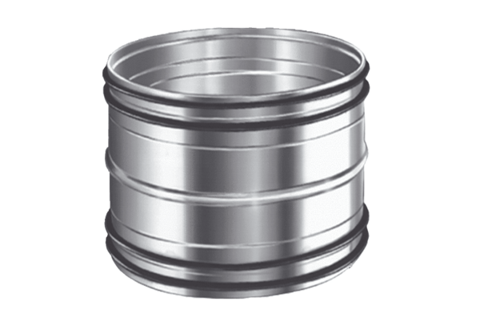Вставные соединители для труб SVR 160Комплект поставки: 1 штукАссортимент: К
Номер артикула: 0055.0185Изготовитель: MAICO

